Palokan yhtenäiskoulu

Koivutie 5

40270 Jyväskylä

**K E S Ä M U I S T I O 2 0 2 5**

**P E R U S K O U L U N S A**

**P Ä Ä T T Ä V I L L E**

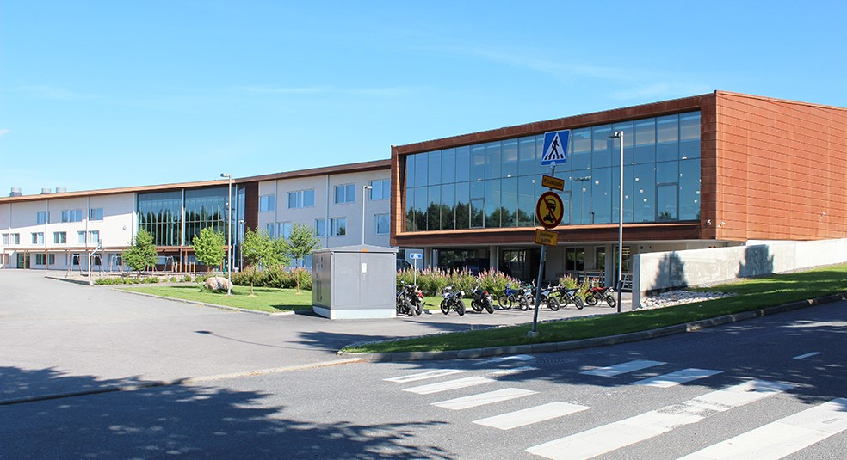

KESÄPÄIVYSTYS KOULULLA

**to 12.6. klo 9–13 ja pe 13.6. klo 9–13**

sekä

PUHELIMITSE

**ma 16.6. klo 9–13**

Susanna Borel

puh. 050 5616068 (soitto, tekstiviesti, WhatsApp)

[Susanna.borel@jyvaskyla.fi](mailto:Susanna.borel@jyvaskyla.fi)

**Ohjeet Sinulle, peruskoulun päättävä**

Yhteishaun opiskelijavalinnan tulokset julkistetaan aikaisintaan **torstaina 12.6.2025.**Opintopolusta lähetetään sinulle tieto opiskelijavalinnasta siihen sähköpostiin, jonka olet hakemuksessasi ilmoittanut. 

**Opiskelupaikan vastaanottaminen ja varasijoilta valituksi tuleminen**

Mikäli opiskelupaikka johonkin hakutoiveena olleista kohteista on varmistunut, pääset vastaanottamaan paikan sähköisesti tuloskirjeessä olevan linkin kautta. **Opiskelupaikka on vastaanotettava 26.6.2025 mennessä**. Ellet varmista paikkaa, koulutuksen järjestäjä voi peruuttaa valinnan. Tämän vuoksi on erittäin tärkeää, että seuraat kesällä sähköpostiasi!

Tulet valituksi ylimpään hakutoiveeseesi, johon saamasi valintapisteet riittävät. Alemmat hakutoiveesi peruuntuvat tässä tapauksessa automaattisesti. Hakulomakkeelle asettamasi hakutoivejärjestys on sitova, eikä sitä voi enää muuttaa hakuajan päättymisen jälkeen. Voit kuitenkin tulla valituksi ylempiin hakutoiveisiisi **varasijalta 15.8.2025 saakka.**

Tarjottu opiskelupaikka kannattaa ottaa vastaan, vaikka se ei olisikaan ollut ensisijainen toiveesi. Pysyt edelleen varasijoilla ylempiin hakutoiveisiisi ja sinulle voidaan tarjota opiskelupaikkaa ylemmiltä hakutoiveiltasi varasijojen voimassaolon ajan. Saat tiedon varasijalta vapautuvasta paikasta sähköpostiisi Opintopolusta ja uuden pyynnön vastaanottaa opiskelupaikka.

Oppilaitos, josta olet ottanut vastaan opiskelupaikan, lähettää sinulle lisäksi sähköisen kirjeen. Kirje sisältää tarkemmat ohjeet, miten oppilaitos haluaa sinun toimivan erilaisten lisätietojen suhteen. Esimerkiksi Ammattiopisto Gradia sekä Gradian lukiot pyytävät sinua kirjautumaan Gradian Wilmaan uusilla tunnuksilla ja tekemään opintojasi koskevia valintoja 26.6.2025 mennessä.

Peruskoulun päättötodistus ja mahdolliset muut lausunnot, joihin olet valinnassa vedonnut, on hyvä pitää tallessa, sillä opiskelijaksi ottaminen on ehdollinen siihen saakka, kunnes koulutuksen järjestäjä on tarkistanut todistuksesi. Kun koulutuspaikka on varmistunut, olisi hyvä alkaa selvittää melko nopeasti mahdollisia koulumatkoihin, asuntolapaikkaan ja opintososiaalisiin etuihin liittyviä asioita.

**Tässä ohjeet vielä tiivistetysti:**

* **Seuraa sähköpostiasi!**Yhteishaun tulokset valmistuvat aikaisintaan 12.6.2025.
* **Ota mahdollinen opiskelupaikka vastaan Opintopolussa 26.6.2025 mennessä**. On tärkeää, että olet antanut Opintopolussa luvan sähköiseen asiointiin. Jos sinulla ei ole mahdollisuutta sähköiseen asiointiin, valintakirje postitetaan sinulle kotiosoitteeseen.
* Myös oppilaitoksesta lähetetään sinulle sähköpostilla tieto opiskelupaikasta. Samassa sähköpostissa saat myös yleensä tunnukset oppilaitoksen Wilmaan. Huomaathan, että opiskelupaikan voi vastaanottaa vain edellä kerrotusti Opintopolussa.
* **Kirjaudu oppilaitoksen Wilmaan ja ilmoita opintoihin liittyvät valintasi ja toiveesi Wilmassa 26.6. mennessä, jos näin pyydetään.** Esimerkiksi:
  + Gradia-lukioihin yleislinjalle valittu ilmoittaa, miten haluaisi painottaa lukio-opintoja (ainevalintojen vahvistaminen).
  + Ammattiopisto Gradian ammatilliseen koulutukseen valittu ilmoittautuu kaksoistutkinto-opiskelijaksi, jos haluaa yhdistää ammatilliseen perustutkintoon lukio-opintoja. Lisäksi voi ilmaista kiinnostuksen korkeakouluopintoihin tai hakea asuntolapaikkaa.
  + Ammattiopisto Gradiaan joillekin koulutusaloille valittuja pyydetään ilmoittamaan osaamisalatoiveensa tai voidaan tiedustella alustavaa kiinnostusta osaamisalaan.
  + [Gradian valitut -sivustolle](https://www.gradia.fi/hae-opiskelemaan/yhteishaku/valitulle) päivitetään ajankohtaista ja tärkeää tietoa opintojen aloittamiseen tai jatkuvan haun tekemiseen liittyen.

Jos **et ole tullut valituksi** yhteishaussa koulutukseen, saat Opintopolusta jälkiohjauskirjeen, jossa kerrotaan saamasi pistemäärät ja mahdolliset varasijasi niihin koulutuksiin, joihin olet pyrkinyt. **Varasijat ovat voimassa 15.8.2025 saakka** eli tilanteesi voi muuttua aina tuohon päivään saakka. Voit seurata varasijojen etenemistä [Oma Opintopolku-palvelussa](https://opintopolku.fi/oma-opintopolku/), johon myös huoltajasi pääsee kirjautumaan ja näkemään sijoittumisesi (Oppivelvollisen hakeutumishistoria – Valinnat). Kirjautuminen palveluun edellyttää teiltä molemmilta vahvaa tunnistautumista (pankkitunnukset tai mobiilivarmenne). **Opiskelupaikan vastaanottaminen sähköpostilinkin kautta ei edellytä vahvaa tunnistautumista.**

**Sinulla on velvollisuus hakea opiskelupaikkaa ja oikeus saada ohjausta**

Oppivelvollisena sinulla on velvollisuus hakea opiskelupaikkaa aina 18 ikävuoteen saakka. **Yhteishaun tulosten jälkeen koulutukseen haetaan jatkuvan haun kautta.** Jatkuva haku tapahtuu suoraan oppilaitosten nettisivuilta löytyvän ohjeistuksen mukaisesti. Jos sinulla on kysyttävää koulutuksesta tai hakemisesta, ota yhteyttä oppilaitokseen tai peruskoulun oppilaanohjaajaasi kesäpäivystyksen aikana. Tarvittaessa saat ohjausta ja tukea kesäaikana myös [etsivän nuorisotyön](https://www.jyvaskyla.fi/nuoriso/neuvonta-ja-tuki/etsiva-nuorisotyo) tai [Ohjaamon](https://www.jyvaskyla.fi/kulttuuri-ja-vapaa-aika/nuoriso/ohjaamo-jyvaskyla) kautta.

Jatkuvan haun kautta voit hakea ammatilliseen koulutukseen, lukiokoulutukseen, tutkintokoulutukseen valmentavaan koulutukseen (TUVA), kansanopistojen oppivelvollisille suunnattuihin koulutuksiin, oppisopimuskoulutukseen (edellyttää työsuhdetta ja koulutukseen soveltuvia työtehtäviä) sekä vaativana erityisenä tukena järjestettävään TUVA- tai TELMA-koulutukseen. Myös aikuisten perusopetukseen hakeudutaan jatkuvan haun kautta.  
  
TUVA-koulutuksessa voit esimerkiksi korottaa päättötodistuksen arvosanoja, tutustua eri ammattialoihin tai valmentautua lukio-opintoihin. TUVA-koulutusta tarjoavat Keski-Suomessa Ammattiopisto Gradia, Jyväskylän kristillinen opisto JKO, Ammattiopisto Spesia ja Pohjoisen Keski-Suomen ammattiopisto POKE Laukaassa ja Äänekoskella. Oppivelvollisille suunnattua maksutonta vapaan sivistystyön koulutusta tarjoaa mm. Jyväskylän kristillinen opisto ([Taidevuosi oppivelvollisille](https://jko.fi/koulutus/oppivelvollisille/)).

Huoltajat pääsevät seuraamaan oman huollettavansa hakua ja sijoittumista Opetushallituksen [Oma Opintopolku -palvelun](https://opintopolku.fi/oma-opintopolku/) kautta. Kirjautuminen edellyttää vahvaa tunnistautumista. Valitkaa kirjautumisen jälkeen: Oppivelvollisuus – Huollettava, jonka tietoja haluatte katsoa – Hakeutumishistoria – Valinta.

Yhteishaun tulosten saapuessa yläkoulujen opot tarkastavat oppilaiden sijoittumisen peruskoulun jälkeiseen koulutukseen. Mikäli oppilas ei saa yhteishaussa opiskelupaikkaa, opo ottaa häneen ja huoltajiin yhteyttä.

**Olen tavoitettavissa 12. - 13.6.2025 koululla klo 9–13, ma 16.6. puhelimitse klo 9–13** ja lisäksi sopimuksen mukaan. Voitte halutessanne olla yhteydessä minuun ja sopia mahdollisesta tapaamisesta koululle.

Oppivelvollisuuslain myötä peruskoulun päättävällä nuorella on hakeutumisvelvollisuus jatko-opintoihin siihen saakka, kunnes hän täyttää 18 vuotta (tai suorittaa tätä ennen toisen asteen tutkinnon). Huoltajan vastuulla on huolehtia, että oppivelvollisuus tulee suoritetuksi.

Tämän kirjeen lopusta löytyy hyödyllisiä yhteys- ja lisätietoja mm. Gradian hakupalveluihin, Jyväskylän kaupungin etsivän nuorisotyön ja Ohjaamon kesäpäivystykseen sekä valtakunnalliseen Opintopolun ohjaus- ja neuvontapalveluun. Lisäksi kirjeen lopusta löytyy linkki Gradian Tervetuloa toiselle asteelle –sivustolle.

Tärkeitä yhteystietoja

[Gradia Hakupalvelut](https://www.gradia.fi/ohjausta-hakijoille), p. 040 341 6193, ohjausta myös chatin kautta [Gradian verkkosivuilla](https://www.gradia.fi/oppimaan)    
[Gradian Valitut-sivustolle](https://www.gradia.fi/yhteishaku/valitulle) päivitetään ajankohtaista ja tärkeää tietoa opintojen aloittamiseen tai jatkuvan haun tekemiseen liittyen.

[Gradian Tervetuloa toiselle asteelle –oppaasta](https://www.gradia.fi/hae-opiskelemaan/tervetuloa-toiselle-asteelle-gradiaan) löydät paljon tärkeää tietoa Gradiassa opiskeluun liittyen.

[Jyväskylän nuorisopalvelut, Etsivä nuorisotyö](https://www.jyvaskyla.fi/Nuoriso/neuvonta-ja-tuki/etsiva-nuorisotyo), päivystys arkisin klo 8–16, p. 050 501 9936  

[Ohjaamo Jyväskylä](https://www.jyvaskyla.fi/kulttuuri-ja-vapaa-aika/nuoriso/ohjaamo-jyvaskyla), Nuorten talo, Asemakatu 4, 2. krs. [Aukioloajat](https://nuorten.jyvaskyla.fi/nuorten-talo/viikkokalenteri-ja-aukioloajat).

[Valtakunnallinen Opintopolun ohjaus- ja neuvontapalvelu](https://opintopolku.fi/konfo/fi/sivu/neuvonta-ja-ohjaus), p. 029 533 1010 

[Ammattiopisto Spesia](https://www.spesia.fi/hakeminen/hakuneuvonta/)

[Jyväskylän palvelualan opisto](https://www.jypao.fi/hae-opiskelemaan/)

[Jyväskylän kristillinen opisto JKO](https://jko.fi/koulutus/oppivelvollisille/)

[Jyväskylän normaalikoulu](https://www.norssi.jyu.fi/lukio/hae-opiskelemaan), [Opinto-ohjaus lukiossa — Jyväskylän normaalikoulu (jyu.fi)](https://www.norssi.jyu.fi/lukio/opetus-ja-opiskelu/opo)

[Pohjoisen Keski-Suomen ammattiopisto POKE](https://poke.fi/oppimaan/hakijalle)

Lisätietoja koulutusvaihtoehdoista myös Jyväskylän kaupungin nettisivuilla   
[Lukiot ja ammatillinen koulutus](https://www.jyvaskyla.fi/varhaiskasvatus-ja-koulutus/lukiot-ja-ammatillinen-koulutus) sekä [Opistot ja aikuiskoulutus](https://www.jyvaskyla.fi/varhaiskasvatus-ja-koulutus/opistot-ja-aikuiskoulutus)

[Koulumatkatuki | Henkilöasiakkaat | Kela](https://www.kela.fi/koulumatkatuki) (kts. Kelan tiedote alla)

**Koulumatkatuki jatkossa KELAsta**

Toisella asteella opiskeleva voi saada Kelasta koulumatkatukea, jos yhdensuuntainen koulumatka on vähintään 7 kilometriä. Koulumatkatukea haetaan verkkohakemuksella OmaKelassa ([www.kela.fi/omakela](http://www.kela.fi/omakela)). Jotta nuori pystyy kirjautumaan OmaKelaan ja hakemaan tukea, hän tarvitsee omat verkkopankkitunnukset tai mobiilivarmenteen. Huolehdittehan siis ajoissa, että lapsellanne on käytössään tunnukset tai varmenne.

Nuori voi hakea koulumatkatukea heti, kun hän on vastaanottanut opiskelupaikan. Tuen hakeminen OmaKelassa nopeuttaa sen saamista. Jos opiskelija kulkee koulumatkat julkisella liikenteellä, hän saa matkalipun maksutta useimmista matkalippuja myyvistä verkkokaupoista heti, kun hän on lähettänyt hakemuksensa.



Onnea sinulle peruskoulusi päättävä nuori!

**Säilytä päättötodistuksesi** siistinä ja ota siitä tarvittaessa aina jäljennöksiä**.** Älä anna alkuperäistä kenellekään**.**

Onnea ja menestystä tuleviin valintoihin ja jatko-opintoihin! Sinä teet oman elämäsi polun. Joskus se voi olla hyvinkin suora, joskus siinä voi olla paljonkin mutkia ja risteyksiä matkan varrella. Se on sinun näköisesi polku. Ole ylpeä siitä!

♥ opo Susanna